**Отчет о проделанной работе на тему:**

**«Детские шалости с огнем»**

**В МБДОУ д/с №13 «Радуга»**

Особенно часто дети травмируются и погибают во время пожаров, а иногда и сами становятся виновниками их возникновения. Это происходит от того, что, воспитывая детей, взрослые нередко забывают о необходимости привить им чувство ответственности за шалости с огнем. Обычно все ограничивается запрещающими окриками: - Спички не трогай! Положи коробок на место! - Электроплиту не включай, маленький еще... - К газовой плите не подходи... К сожалению, подобные запреты и окрики дети часто игнорируют. Известно запретный плод - сладок. Их как магнитом тянет к огню, который очень легко и просто вызывается с помощью спичек. Для того чтобы уберечь детей от возможной трагедии, необходима целенаправленная работа над формированием у них культуры пожаробезопасного поведения. Работа по пожарной безопасности занимает особое место в воспитательно - образовательном процессе дошкольного учреждения.

В МБДОУ детский сад №13 «Радуга» с 05.02.2018 по 09.02.2018 года прошла неделя пожарной безопасности «Детские шалости с огнем».

Цель проведения недели:

-систематизировать знания детей о причинах возникновения пожаров, подвести к пониманию вероятных последствий детских шалостей, учить правилам поведения при пожаре, повысить внимание родителей к изучению правил пожарной безопасности и мер профилактики в быту.

-реализация государственной политики и требований законодательных и иных нормативных правовых актов в области пожарной безопасности в ДОУ.

Задачи, стоящие перед МБДОУ детский сад №13 « Радуга»:

* формировать у детей начальные знания и навыки по пожарной безопасности;
* углублять и систематизировать знания детей о причинах возникновения пожаров, подвести к пониманию вероятных последствий детских шалостей;
* обучение детей адекватным действиям в пожарных ситуациях, правилам поведения при пожаре;
* формирование сознательного и ответственного отношения к вопросам личной безопасности и безопасности окружающих;
* Познакомить детей с предметами, требующими осторожного обращения;
* Убедить детей в важности и необходимости знаний о себе: фамилию, имя, домашний адрес, номер телефона, учить набирать номер пожарной службы, формировать навыки общения с дежурным пожарной части в экстремальной ситуации;
* 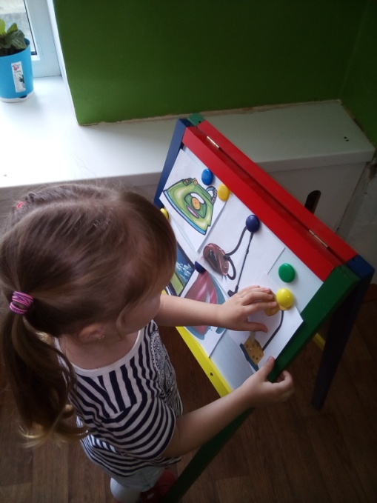внедрение в педагогическую практику современных педагогических технологий  в области  основ  безопасности жизнедеятельности;
* информирование и вовлечение родителей в профилактические  противопожарные мероприятия по обеспечению пожарной безопасности в ДОУ.

Ведь часто втягиваясь в круговорот повседневности, мы забываем о том, сколько неожиданных опасностей подстерегают человека на жизненном пути. Наша беспечность и равнодушное отношение к своему здоровью зачастую приводят к трагедии. А ведь человек может предотвратить беду, уберечь себя и своих близких от опасности, если будет владеть элементарными знаниями основ безопасности жизнедеятельности. Знания эти формируются в процессе воспитания, следовательно, обучение детей безопасности их жизнедеятельности является актуальной педагогической задачей.

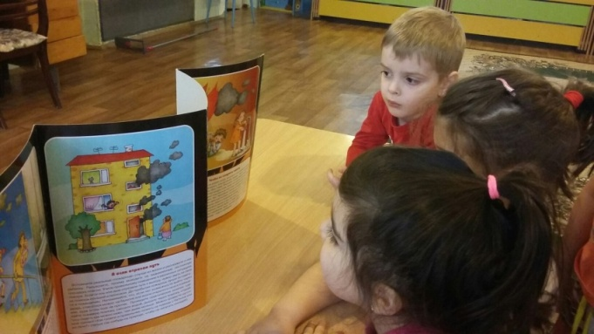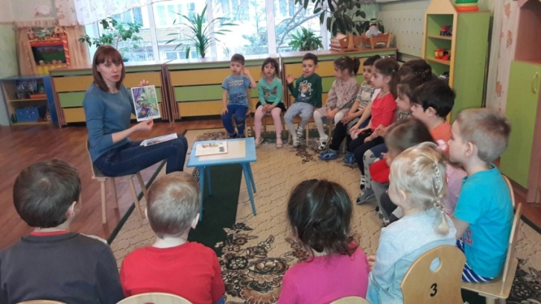 С детьми была проведена беседа с рассматриванием иллюстраций на тему   
«Не играй с огнем», затем 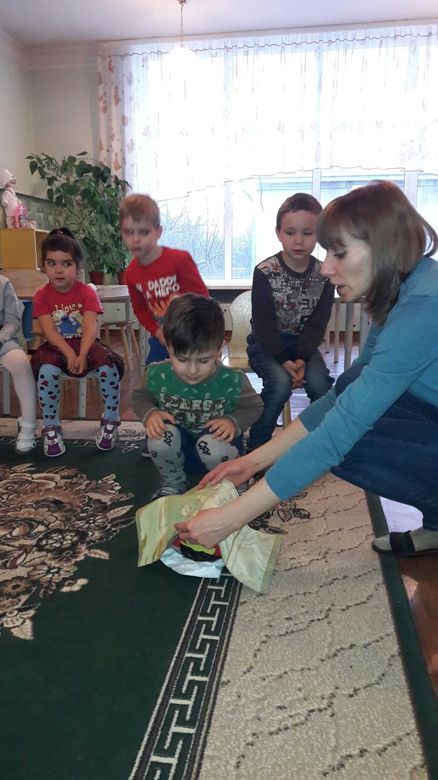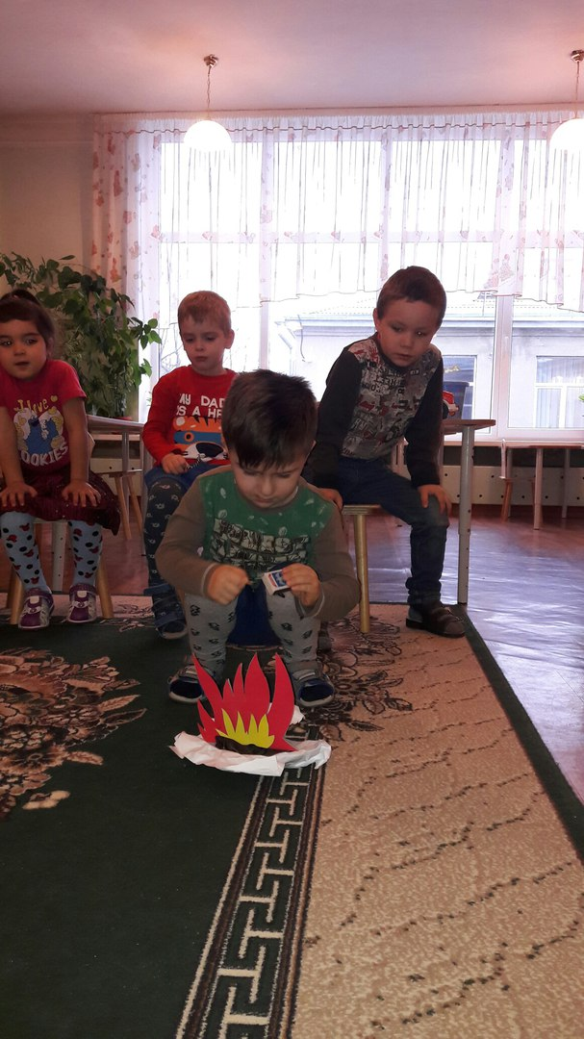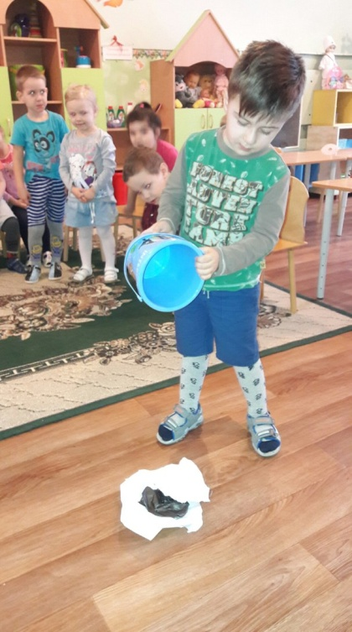разыграли сценку, где непослушный ребенок баловался со спичками, что привело к пожару.

Ребятам было разъяснено, что небольшой огонек можно попробовать сразу же затушить, набросив на него плотную ткань или залить водой.

Если же потушить самостоятельно огонь невозможно и много дыма, надо выходить из помещения пригнувшись или ползком.

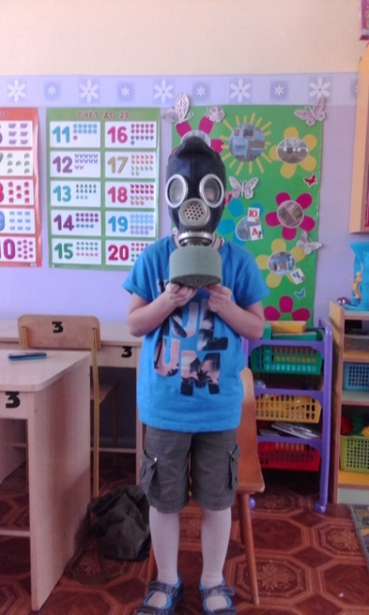Ну а если из помещения выбраться нет возможности в с/р игре «Наш номер 112» с детьми была отработана последовательность действий при вызове пожарных: набрать номер пожарной части, назвать фамилию и имя, адрес, место загорания.

Воспитатели с детьми беседовали на тему «Осторожно- электроприборы» в ходе беседы познакомились с огнетушителем, с теми предметами из-за которых может возникнуть пожар( спички, зажигалки).

Узнали о том, какой вред может принести игра с огнем.

С детьми проведена экскурсия по детскому саду, где познакомились с пожарной сигнализацией и тем как нужно действовать при пожаре.

Ребята закрепили полученные знания в сюжетно-ролевой игре «Пожарные»

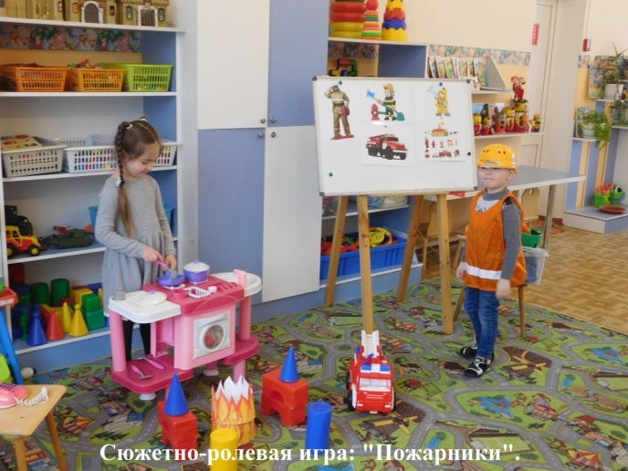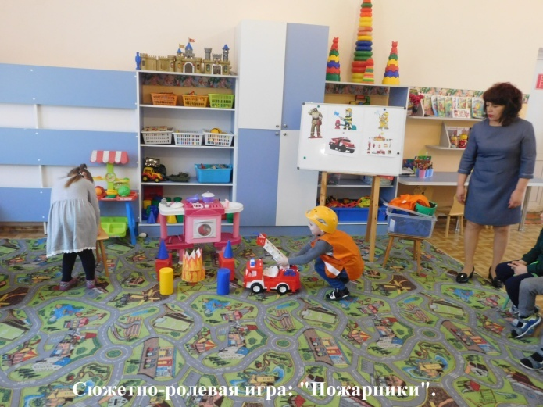

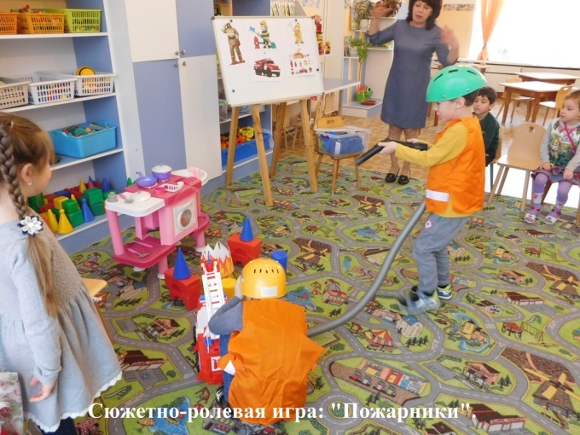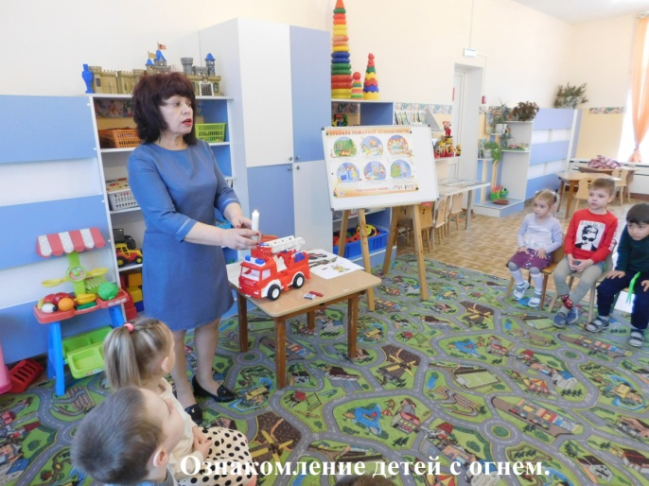

С большим удовольствием ребята посмотрели мультфильмы "Фиксисоветы", Смешарики «Азбука безопасности».

Большое впечатление произвела на воспитанников детского сада встреча с пожарным Алексановым Андреем Николаевичем. Он рассказал ребятам об опасных ситуациях в быту, действиях во время пожара.

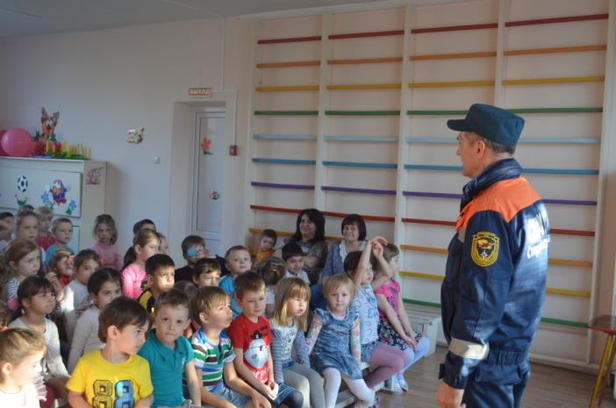 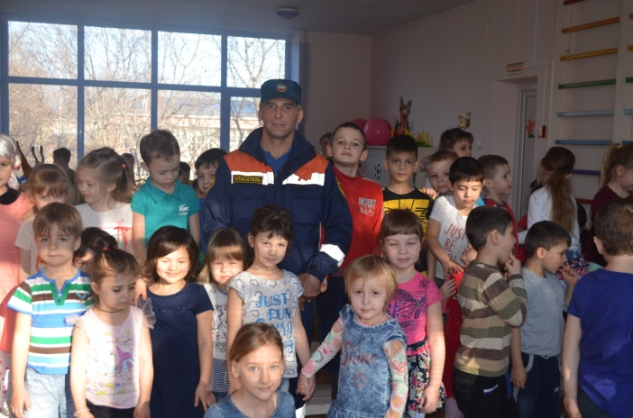

В группах ребята играли в дидактические игры: Что нужно пожарному; Пожарная машина; «Вызов пожарных»

В уголке безопасности мы оформили стенд с картинками, где дети рассматривали их и обсуждали, те или иные ситуации.

Много художественной литературы посвященной пожарной безопасности мы прочитали:

- С. Маршак «Что горит?», «Пожар», «Кошкин дом», «Рассказ о неизвестном герое»;

- Б. Житков «Пожар на море», «Дым»;

- К. Чуковский «Путаница»;

- Г. Остер «Вредные советы»;

- С. Михалков «Дядя Степа»;

- Т. Фетисова « Куда спешат красные машины»;

- А. Шевченко «Как ловили Уголька»;

- Г. Цыферов «Жил на свете слоненок»

Дети активно участвовали в обсуждении, переживали за героев, пересказывали, рисовали иллюстрации к произведениям.

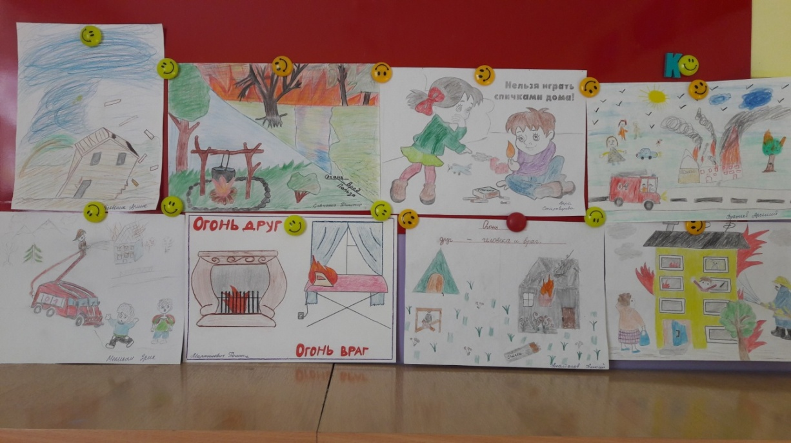

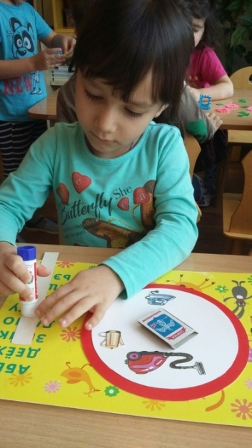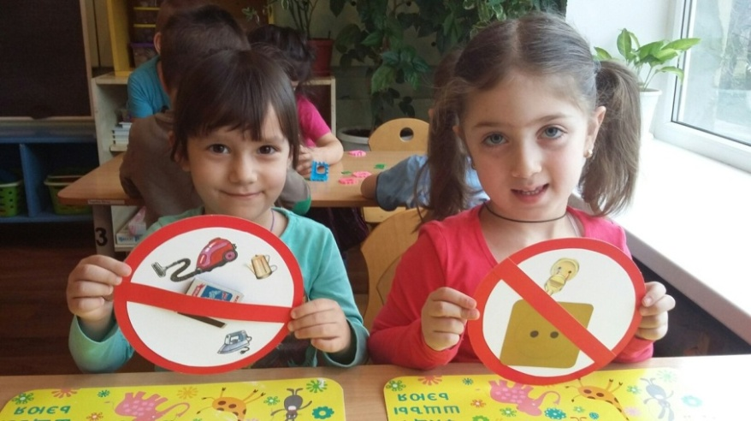

С ребятами сделали запрещающие знаки, которые помогут запомнить – бытовая техника и спички детям не игрушка.

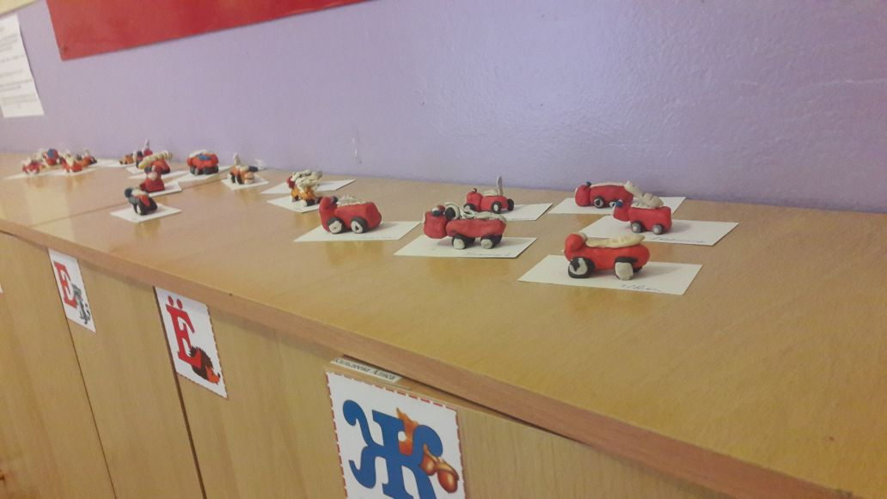

Цели и задачи поставленные перед нами были достигнуты:

Дети много узнали о том, как нужно вести себя в быту, как обращаться с электроприборами.

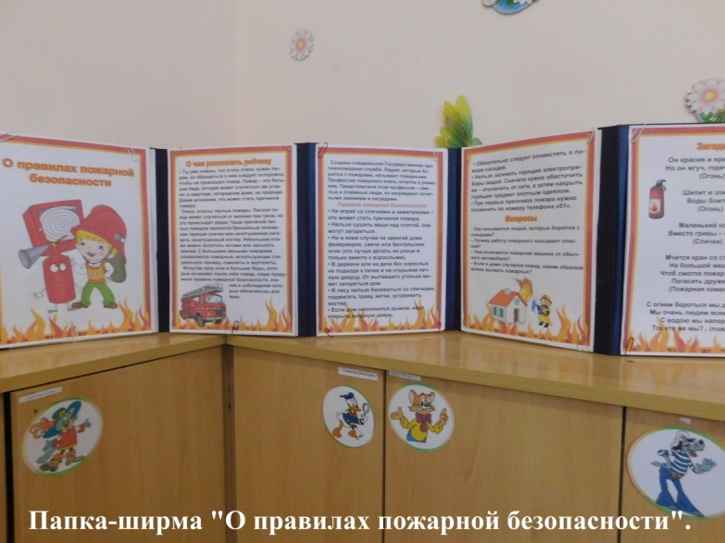

С родителями была проведена работа целью повышения внимания к изучению правил пожарной безопасности в быту и на природе, информирование их о причинах и последствиях детских шалостей.

воспитатели подготовили различную наглядную информацию для родителей.

Анализируя свою работу нам очень хочется надеяться, что все, о чем узнали воспитанники и родители воспитанников в ходе «Недели **пожарной безопасности детей**», им очень поможет в случае возникновения **пожара.**